“COME IL COVID HA CAMBIATO LA NOSTRA SALUTE E LA NOSTRA VITA.”

Informazioni generali
Evento gratuito 12 Novembre 2022
Sede del convegno
Palazzo dei Capitani del Popolo, Sala della Ragione
Piazza del Popolo,10 Ascoli Piceno
6,5 crediti ECM per medici ed infermieri.
Aperto al pubblico.
Inscrizione in sede.
LOGO AIDM ASCOLI- COMUNE DI ASCOLI PICENO-ORDINE DEI MEDICI DI ASCOLI-ECM

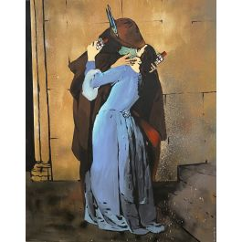
Immagine tipo per locandina

Segreteria scientifica del convegno: Maria Valeria Speca, Marina Fiori, Federici Silvana, Roberta Rossi

Programma:
8.30 Registrazione dei partecipanti
9.00 Saluto della Presidente nazionale AIDM Antonella Vezzani
Saluto delle autorità
Saluto della Presidente AIDM Ascoli Maria Valeria Speca

PRIMA SESSIONE MODERATRICI: MARIA VALERIA SPECA E SILVANA FEDERICI

9.30 LETTURA MAGISTRALE “Le politiche per il personale sanitario prima e durante la pandemia” SOCIOLOGA Maria Giovanna Vicarelli
10.00 Il punto di vista dell’INFETTIVOLOGO Carlo Biagetti
10.20 Il punto di vista dello PNEUMOLOGO Vittorio D’Emilio
10.40 Il punto di vista dell’INTENSIVISTA Tiziana Principi
11.00 Contributo audio-video prof. Roberto Burioni
DISCUSSIONE

SECONDA SESSIONE MODERATRICI: MARINA FIORI E AMBRA PANICHI DI EMIDIO

11.40 Il punto di vista dell’INTERNISTA Serena Chiaromonte
12.00 Il punto di vista della CARDIOLOGA Giancarla Scalone
12.20 Il punto di vista dell’EPIDEMIOLOGO Claudio Angelini
12.40 Il punto di vista dello PSICOLOGO Daniele Luciani
13.00 DISCUSSIONE
13.30 Compilazione questionario ECM
14.00 Chiusura lavori

Open coffee

